QUESTIONÁRIO: O USO DA BIOFILIA EM AMBIENTES HOSPITALARES.
Aplicação: Hospital Adventista de Belém
EM RELAÇÃO AO BEM ESTAR EM AMBIENTE DE TRABALHO:
- Qual o seu horário de trabalho?
( ) Integral ( ) Meio Período

- Em quais destes ambientes você passa mais tempo?
( ) Consultório ( ) Circulações ( ) Apartamento do Paciente ( ) Enfermaria

- Você trabalha quantas horas por dia?
( ) menos de 6h ( ) 6h ( ) 8h ( ) mais de 8h

- Dessas horas, cerca de quanto tempo você passa em ambiente fechado?
( ) menos de 1h ( ) 2h ( ) mais de 2h ( ) nenhum horário

- Dessas horas, cerca de quanto tempo você passa em ambiente aberto?
( ) menos de 1h ( ) 2h ( ) mais de 2h ( ) nenhum horário

- Baseando-se nas perguntas acima, como você considera a sua produtividade em ambiente de trabalho?
( ) Ótima ( ) Boa ( ) Regular ( ) Ruim

- Como você considera o seu nível de estresse em ambiente de trabalho?
( ) Ótimo ( ) Bom ( ) Regular ( ) Ruim

- Há presença de vegetação em seu local de trabalho?
( ) Sim ( ) Não

EM RELAÇÃO AOS ESPAÇOS VERDE QUE ESTÃO NO SEU AMBIENTE DE TRABALHO:
- Nas horas vagas você frequenta os espaços verdes?
( ) Sim ( ) Não

- Eles estão em um local de fácil acesso?
( ) Sim ( ) Não

- Você acredita possuir área verde suficiente no local?
( ) Sim ( ) Não

PERCEPÇÃO DO USO DA BIOFILIA:
- Você sabe o que é Biofilia? “A Biofilia é a necessidade que sentimos de estar em contato, interagir e nos relacionarmos com a natureza. O termo Biofilia que significa “amor pela vida” (EDWARD WILSON)
( ) Sim ( ) Não

- Quais desses elementos você sente mais falta em seu ambiente fechado?
( ) Imagens da natureza ( ) Materiais naturais ( ) Cores vivas ( ) Simulação de luz e ar natural

- Quais desses elementos você sente mais falta em seu ambiente aberto?
( ) Vegetação ( ) Mobiliário Urbano ( ) Ventilação Natural ( ) Paisagens

- Qual sua impressão em relação a esses espaços após sofrerem essas alterações?
( ) Ótimo ( ) Bom ( ) Regular ( ) Ruim

ANTES: DEPOIS:
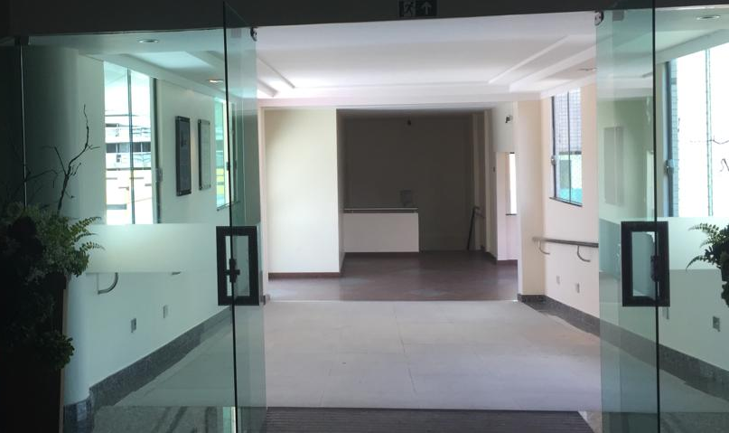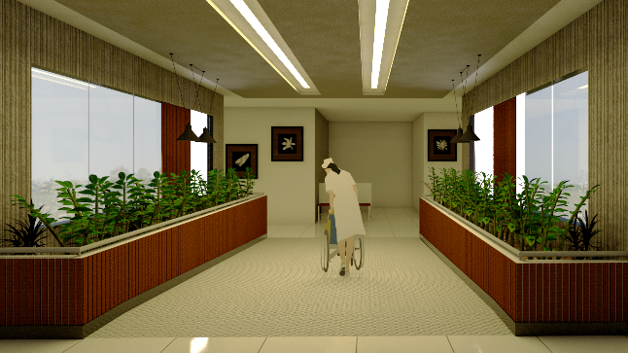

- Qual sua impressão em relação a esses espaços após sofrerem essas alterações?
( ) Ótimo ( ) Bom ( ) Regular ( ) Ruim

ANTES: DEPOIS:
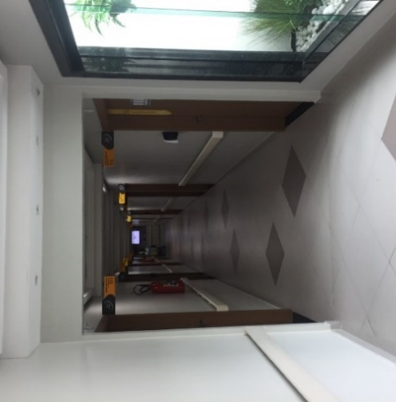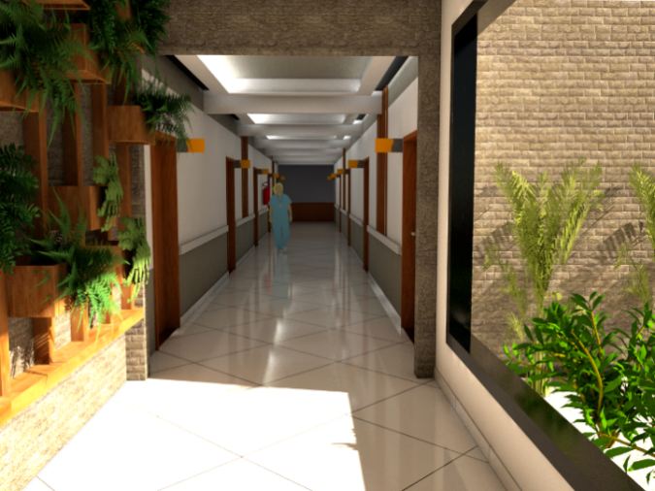

- Qual sua impressão em relação a esses espaços após sofrerem essas alterações?
( ) Ótimo ( ) Bom ( ) Regular ( ) Ruim

ANTES: DEPOIS:
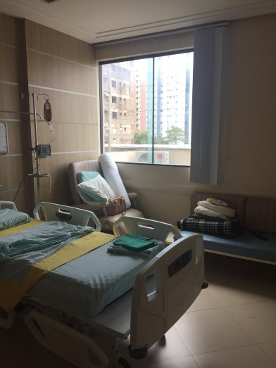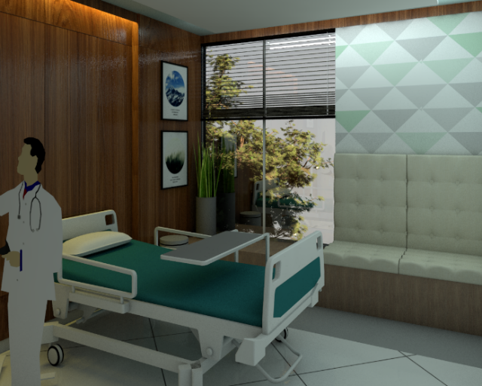

- Qual sua impressão em relação a esses espaços após sofrerem essas alterações?
( ) Ótimo ( ) Bom ( ) Regular ( ) Ruim

ANTES: DEPOIS:
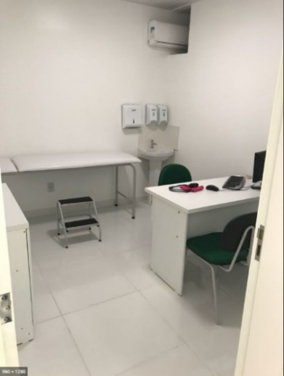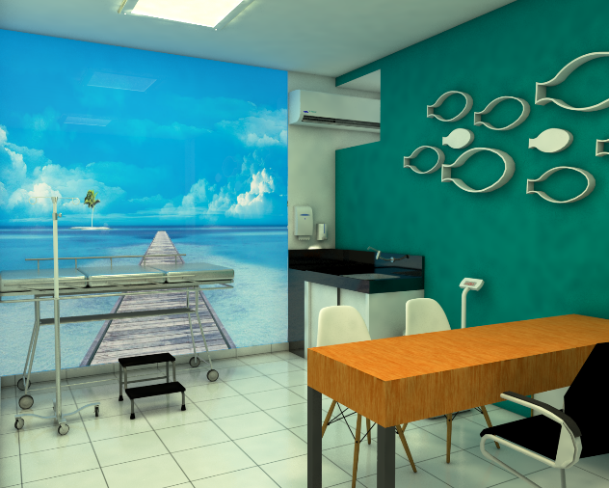

- Qual sua impressão em relação a esses espaços após sofrerem essas alterações?
( ) Ótimo ( ) Bom ( ) Regular ( ) Ruim

ANTES: DEPOIS:
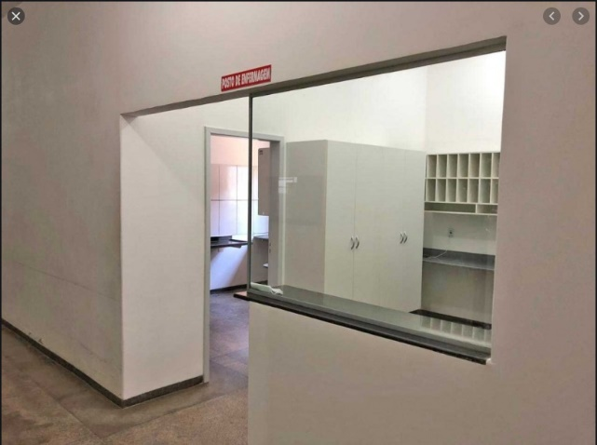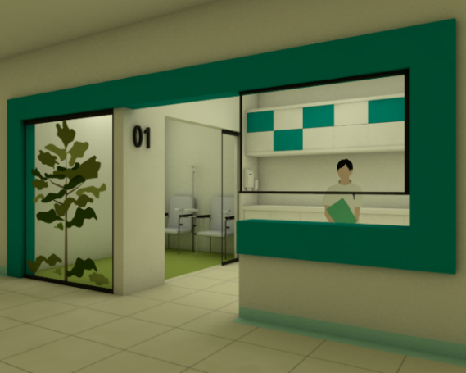

- Após entender o que é a biofilia, quais dessas mudanças seria significante para você se fosse aplicada nesses ambientes?

( ) Aumentaria a minha produtividade
( ) Diminuiria o meu nível de estresse
( ) Dificultaria a minha produtividade
( ) Indiferente

OBRIGADO PELA SUA PARTICIPAÇÃO!

